PANCÍŘ NIGHT VERTICAL RACE

ŽELEZNÝ PAŠERÁK

7. ročník večerního skialpinistického závodu

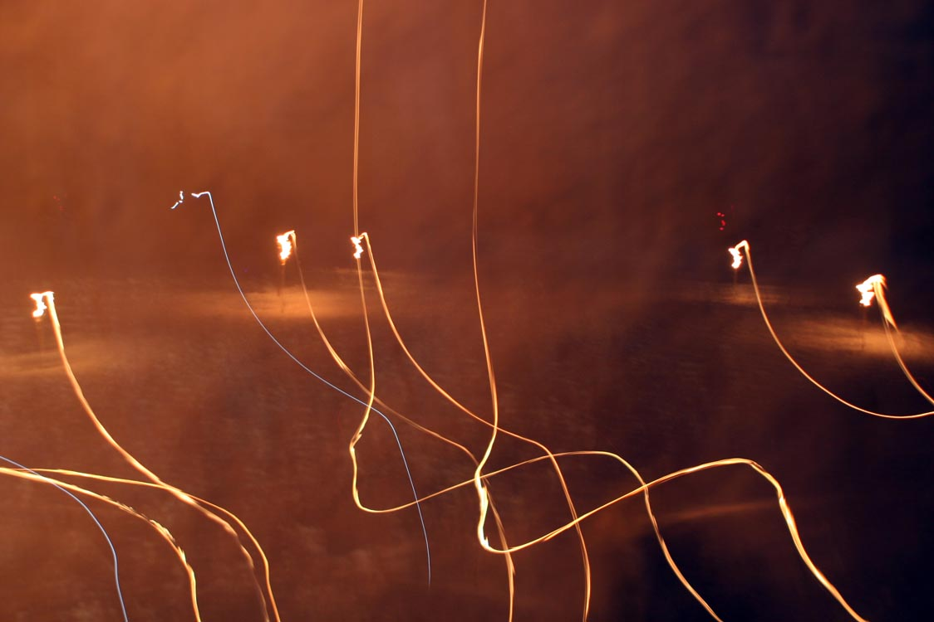
29. 12. 2018

Šumava - Železná Ruda – Špičák

do 17,30 hod. Prezentace závodníků – Dům HS Špičák – Špičák 56
18,00 hod. Start závodu – Dolní stanice SLD Pancíř
20,00 hod. Vyhlášení výsledků – Horská chata Pancíř
www.hscr.cz

